15.04.2020r.- nauczanie zdalne
Temat: Jaka może być pogoda?
Witam serdecznie dzieci i rodziców. Zapraszam do realizacji zajęć
Wiosenny kalendarz pogody- codzienna obserwacja i uzupełnianie założonego wcześniej indywidualnego kalendarza zjawisko pogodowych. Pamiętajcie o codziennym uzupełnianiu kalendarza pogody

Pogoda w czterech porach roku – relaksacyjna opowieść.
Środki dydaktyczne: obrazki ze zjawiskami atmosferycznymi dla różnych pór roku: słońce, deszcz, wiatr, chmura.

Rodzic zachęca dziecko do zajęcia wygodnej pozycji. Prosi o zamknięcie oczu i spokojnym, miarowym głosem czyta tekst:
Idziesz powoli, rozglądasz się. Wiosna zagościła już na dobre. Motyl frunie między kolorowymi kwiatami, a trawa zazieleniła się na łące. Między drzewami przebłyskują promienie słońca. Delikatnie muskają skórę. Bezchmurne niebo zachwyca swoim kolorem, a delikatny wietrzyk lekko porusza włosami. Oddychasz równo, spokojnie, słuchasz śpiewu ptaków. W oddali słyszysz, jak spływa strumień. Delikatnie prześlizguje się między kamieniami. Woda pluszcze. Siadasz pod drzewem. Na niebie pojawił się obłoczek. Patrzysz, jak płynie. Powoli zaczyna padać deszcz… kap, kap, kap. Delikatne krople spadają na trawę, kwiaty. Wystawiasz rękę… deszcz spływa po Twojej dłoni. Słyszysz delikatny szum wiatru. Wychodzi słońce. Motyle wracają nad łąkę. Wstajesz i idziesz do domu. Czujesz się wypoczęty?
Po wysłuchaniu treści dziecko wskazuje opisaną porę roku i charakterystyczne dla niej zjawiska. Rodzic może zachęcić do stworzenia krótkiego opowiadania, które będzie przekształceniem tego, co usłyszały. Na kanwie utworu relaksacyjnego o wiośnie dziecko tworzy własne opowiadanie o innej porze roku. Wybierają piktogramy zjawisk atmosferycznych charakterystycznych dla tej pory. Oczywiście rodzic pomaga, splatając wypowiedzi lub stosując pytania pomocnicze. Chwali dziecko za pomysłowość.
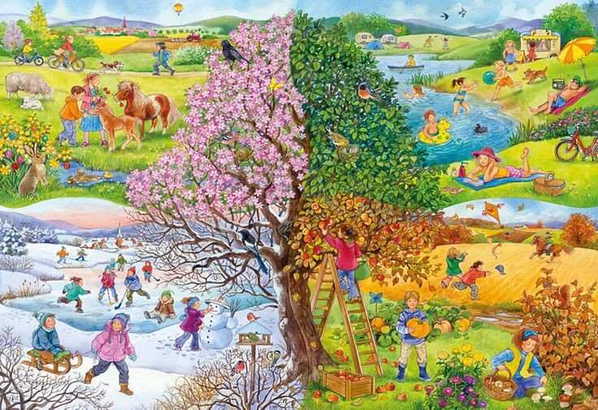

Klimat na świecie – ciepłe i zimne kraje
Pogadanka przy mapie świata bądź globusie. Rodzice mogą opowiedzieć dzieciom o pogodzie w różnych częściach globu, pokazując wybrane miejsca i strefy: zaznaczono na mapie strefy, które są charakterystyczne dla danych obszarów. Można powiedzieć dziecku, aby przyjrzało się kolorom. Jak myślisz, które barwy oznaczają najcieplejszy obszar, a które – najchłodniejszy? Dlaczego? Pogoda zależy od położenia poszczególnych obszarów, regionów względem biegunów, gdzie jest najzimniej. Na równiku nigdy nie jest chłodno, nie ma śniegu, za to często pada deszcz. Tam nie ma pór roku. Na pustyni, np. w Afryce, najsilniej świeci słońce, a nocą jest chłodno. Rzadko padają tam deszcze. Latem w Indiach padają ulewne deszcze, a ulicami płyną potoki. W pobliżu biegunów zimy są bardzo długie i mroźne, a lata – krótkie i chłodne. Tam są dwie pory roku: zima i lato. Nasz kraj znajduje się w strefie umiarkowanej, czyli nie jest u nas ani ciepło, ani zimno, a pogoda zmienia się w zależności od wiatru, temperatury i opadów – mamy cztery pory roku.

Piosenka „Kwiecień-plecień” - zachęcam do słuchania i nauki piosenki. Link poniżej.
https://www.youtube.com/watch?v=v_uIhX6WpYM

I. Idzie z kwietniem
rowem zielonym
Pierwsza stokrotka
w śniegu kwietniowym.
Na skrawku ciepła,
na zimna brzeżku
Kwiat przebiśniegu
usiadł w dołeczku.
Kwiecień – plecień,
bo przeplata,
trochę zimy,
trochę lata
Kwiecień – plecień,
bo przeplata,
trochę zimy,
trochę lata
II.Śniegiem sypnęło,
czy kwiaty wschodzą,
Na pożegnanie
ostatnim mrozom
Uderza wiosna
o skrzydła ptakom,
Śpiew się poturlał
z góry po dachu.
Kwiecień – plecień,
bo przeplata,
trochę zimy,
trochę lata
Kwiecień – plecień,
bo przeplata,
trochę zimy,
trochę lata

Drodzy rodzice porozmawiajcie z dzieckiem o piosence:
- o czym była piosenka?

- czy była wesoła czy smutna?

- a co to jest breżek?

Karta pracy o pogodzie
